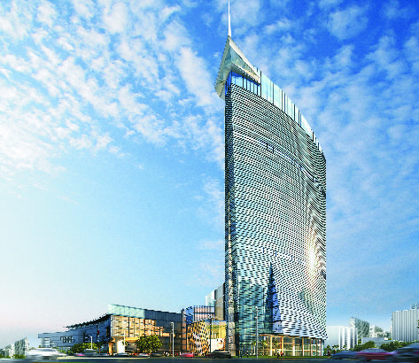

佛山罗浮宫索菲特酒店位于中国家具商贸之都----顺德乐从，是雅高酒店集团在佛山市的第一家索菲特酒店。距离佛山市中心仅需二十分钟车程，距离广州白云国际机场仅60分钟车程。佛山罗浮宫索菲特酒店致力于提供奢华精致的住宿体验，融合法式及粤式生活艺术“art de vivre”。

佛山罗浮宫索菲特酒店拥有325间豪华客房及套房, 全日餐厅锦厨呈献无国界美食，中餐厅乐轩华以正宗粤菜享负盛名，还有特色意大利餐厅，空中酒吧。阑吧不仅是品味醇饮，悠享惬意时光的理想之地，亦是会晤商业伙伴的最佳选择。水疗中心SoSpa，游泳池及24小时健身俱乐部SoFit，使宾客在工作之余邂逅悠闲。酒店内还拥有面积约1,000平方米的无柱大宴会厅，采用法国路易十六的宫廷风格设计，给新人创造出奢华浪漫的豪华婚礼。
员工待遇
- 基本工资：对客服务大使岗位4000元
- 当地政府规定的5险1金
- 提供免费食宿及工作制服
- 夜班及通宵班补贴；
- 提供员工培训和发展机会，晋升和集团酒店间的调动

实习生待遇
1.每月实习生津贴人民币2000元
2.提供免费食宿；
3.夜班及通宵班补贴；
4.入职三个月后，可报销本人从学校至酒店的火车卧铺或汽车票费用。并在完成实习期后，酒店提供返程火车卧铺或汽车票；
5.提供与正式员工同等机会的培训和发展机会。

职位要求
您是一个正直诚信，富有激情且充满创意的人吗？
加入我们，向客人展现您的热情和才能！让我们共同携手，为客人和同事创造积极有效和协作共赢的工作氛围。
形象良好，性格开朗乐观，主动热情；
英文水平良好，如会粤语优先；
如有其它特长或爱好者优先考虑；
思维开放，拥有较好的沟通能力及较强的执行力；

员工生活
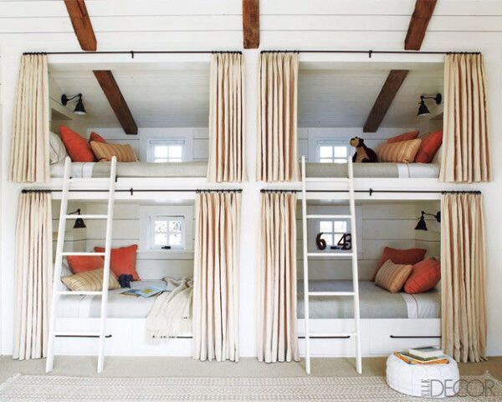
员工公寓
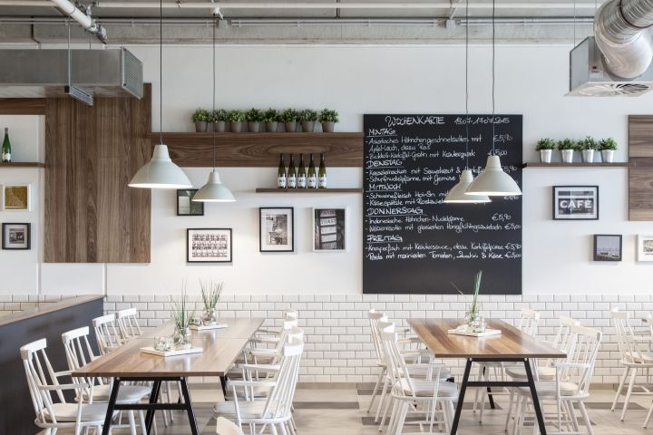
员工餐厅

职 位 空 缺

- 宾客服务大使 –前台/礼宾/行政酒廊/西餐厅/意大利餐厅/宴会厅/大堂吧/空中酒吧

- 厨房大使 – 宴会厨房/ 西厨房/意大利厨房/饼房

在酒店筹备期间的加入，不但可以让你学到自己身处的岗位知识，还能了解一个新酒店开张的全过程，让你得到全面的发展。相信拥有这些宝贵的经验，对未来的职业发展必定是一个更高的起点和基础。相比之下，你已经赢在起跑线上啦！

佛山罗浮宫索菲特酒店热诚欢迎您一同融入我们这支南中国区积极热忱的年轻团队。我们致力于为员工打造一个全方位、高品质的学习成长平台，为员工职业发展奠定新的里程碑。

佛山罗浮宫索菲特酒店
筹备办公室：广东省佛山市顺德区罗浮宫国际家具博览中心
联系人：何先生
邮箱：jason.he@sofitel-foshan.com
联系电话： 0757 -2836 6722
